Котлы на дизтопливе/котлы на газе

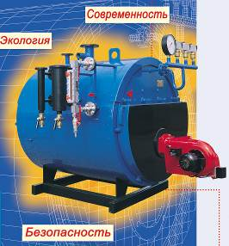
TW; TP; RW; RP.
Индустриальные водогрейные трехходовые котлы для жидкого и газообразного топлива мощностью от 400 до 10000 кВт и температурой воды до 165 С.
Индустриальные паровые трехходовые котлы для жидкого и газообразного топлива с производительностью пара от 145 до 15000 кг/ час с рабочим давлением до 16 бар.

Водогрейные котлы
Название котла | Номинальная мощность [кВт] | Макс. рабочее давление [бар] | Макс. рабочая темп. [°C] | Топливо
TWN | 50-90 | 3 | 110 | жидкое, газ
TWN | 120-300 | 3 | 110 | жидкое, газ
RWN | 400-5000 | 2,5 | 110 | жидкое, газ
WRWO | 1000-10000 | 2,5 | 110 | жидкое, газ
RWO | 1000-5000 | 2,5 | 110 | жидкое, газ
RWT | 400-5000 | 6 | 110 | жидкое, газ
RWWs | 400-5000 | 6,5 | 145 | жидкое, газ

Паровые котлы
Название котла | Производительность пара [кг/ч] | Макс. рабочее давление [бар] | Макс. рабочая темп. [°C] | Топливо
TP | 140-430 | 1 | 120 | жидкое, газ
RP | 580-7700 | 1 | 120 | жидкое, газ
TPS | 140-430 | 6 | 165 | жидкое, газ
RPS | 580-7700 | 6 | 165 | жидкое, газ
TPW | 140-430 | 10 | 184 | жидкое, газ
RPW | 580-7700 | 10 | 184 | жидкое, газ
RPW - 13bar | 580-7700 | 13 | 195 | жидкое, газ
RPW - 16bar | 580-7700 | 16 | 204,5 | жидкое, газ
WRPW | 1500-10800 | 10 | 184 | мазут

Угольные котлы.

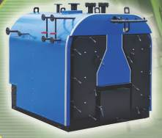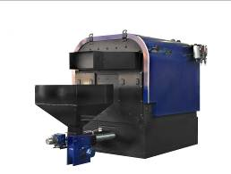
EKW; EKP
Автоматические отопительные индустриальные котлы с ротортной топкой мощностью от 185 до 2000 кВт и температурой ограничения 110 или 145 С.
Автоматические паровые индустриальные котлы с паропроизводительностью пара от 270 до 2900 кг/час и давлением 1 или 6 бар.
Котлы работают на угле (фракция угля 0-30 мм) и на гранулах.
Котлы типа KMR с ручной загрузкой топлива(уголь, дрова, брикеты).

Водогрейные котлы
Название котла | Номинальная мощность [кВт] | Макс. рабочее давление [бар] | Макс. рабочая темп. [°C] | Топливо
ULTRA DUO20-50 | 20-50 | 1,5 | 110 | каменный уголь
KMR 55-120 | 55-120 | 2,5 | 110 | каменный уголь
KMR 185-600 | 185-600 | 2,5 | 110 | каменный уголь
SWC 600-1200 | 600-1200 | 2,5 | 110 | каменный уголь
EKW 185-600 | 185-600 | 2,5 | 110 | каменный уголь
EKW 900-2000 | 900-2000 | 2,5 | 110 | каменный уголь
WWC 1700,2000,2500 | 1700,2000,2500 | 2,5 | 110 | каменный уголь
WWCW 600-2500 | 600-2500 | 10 | 165 | каменный уголь

Название котла | Производительность пара [кг/ч] | Макс. рабочее давление [бар] | Макс. рабочая темп. [°C] | Топливо
KMR 80-180 | 80-180 | 1 | 120 | каменный уголь
KMR 270-880 | 270-880 | 1 | 120 | каменный уголь
KMRs 270-1700 | 270-1700 | 6 | 165 | каменный уголь
EKP 270-880 | 270-880 | 1 | 120 | каменный уголь
EKPs 270-880 | 270-880 | 6 | 165 | каменный уголь
SPC 880-1750 | 880-1750 | 1 | 100 | каменный уголь
EKP 1300-2900 | 1300-2900 | 1 | 120 | каменный уголь
EKP s 1300-2900 | 1300-2900 | 6 | 165 | каменный уголь
PWC 880-3800 | 880-3800 | 10 | 184 | каменный уголь
Паровые котлы

Kотлы на пеллетах
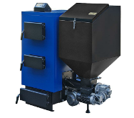
EKW PEL; EKP PEL;
Автоматические отопительные индустриальные котлы с ротортной топкой мощностью от 149 до 1600 кВт и температурой ограничения 110 С.
Автоматические паровые индустриальные котлы с паропроизводительностью пара от 229 до 2480 кг/час и давлением 6 бар.
Котлы работают на гранулах.

Водогрейные котлы
Название котла | Номинальная мощность [кВт] | Макс. рабочее давление [бар] | Макс. рабочая темп. [°C] | Топливо
ULTRA DUO PEL 20-50 | 16 - 40 | 1,5 | 110 | Пеллеты
EKW-PEL 40-200 | 40 - 200 | 1,5 | 110 | Пеллеты
EKW PEL 185-600 | 185 -600 | 2,5 | 110 | Пеллеты
EKW PEL 185-600 | 185 - 600 | 6 | 110 | Пеллеты
EKW PEL 900-1500 | 250-1500 | 2,5 | 110 | Пеллеты
EKW PEL 9000-1500 | 250-1500 | 6 | 110 | Пеллеты

Паровые котлы
Название котла | Производительность пара [кг/ч] | Макс. рабочее давление [бар] | Макс. рабочая темп. [°C] | Топливо
EKPs 270-880 | 229-774 | 6 | 165 | Пеллеты
EKPs PEL 1300-2900 | 1116-2480 | 6 | 165 | Пеллеты

.

